Что то я не понял про какие отличия ты говоришь… Да и если ты в моем исходнике попробуешь набрать те же 1,2,3,4,5,6,7,8,9, то он выдаст что нет столбца с нулевым элементом:
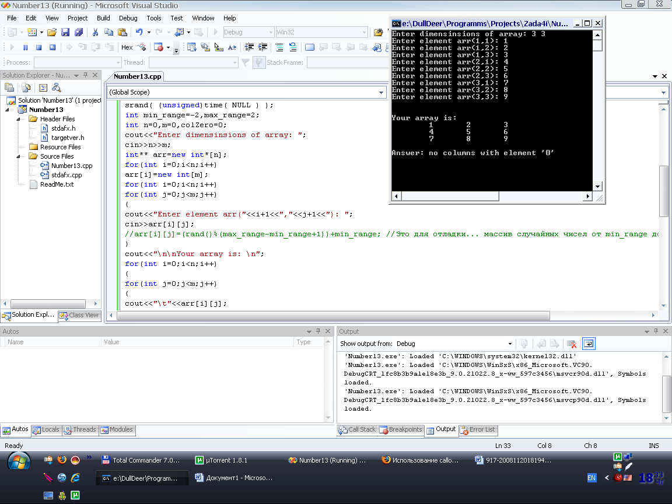

А если вводить 0,1,2,3,4,5,6,7,8 то ответ такой:
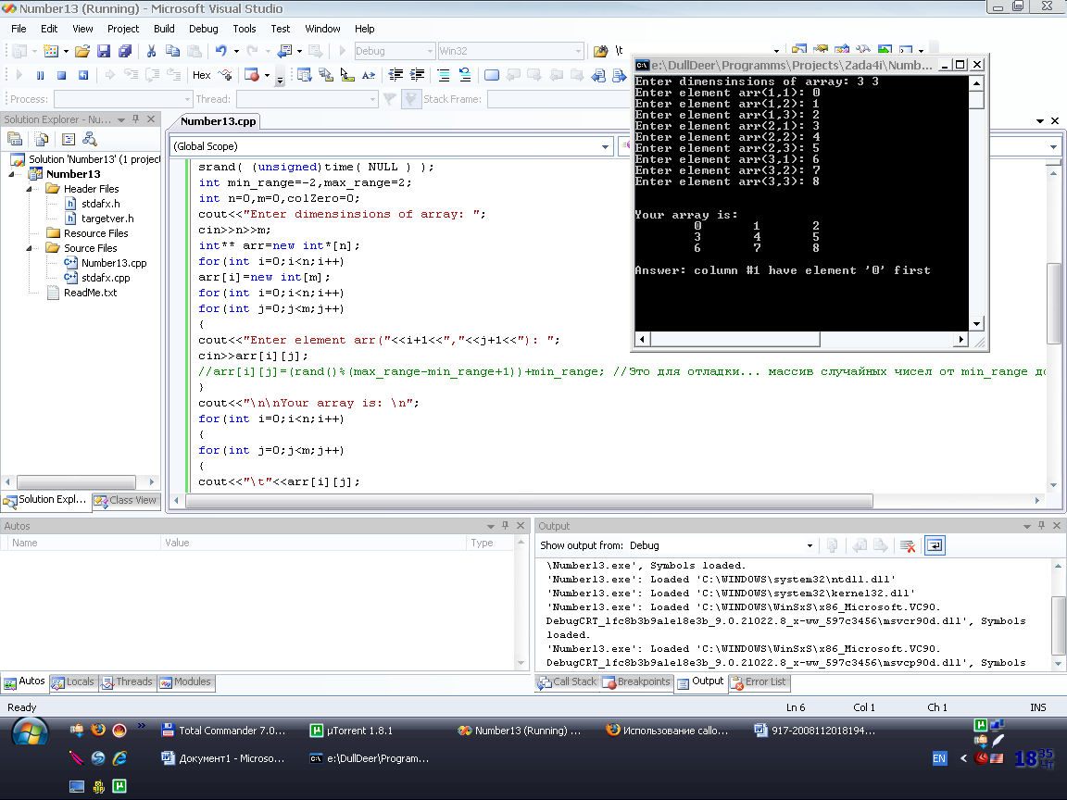

Таким образом мой исходникработает правильно… А что уж ты там с ним намудрил! Это я уже не знаю! ☺

